Nama | : | Dionisius Sidabutar
NIM | : | 43324039

Instalisasi Web Server

- Untuk melakukan tes DNS melalui browser untuk itu instalisasi web server dengan command berikut.
sudo apt install apache2
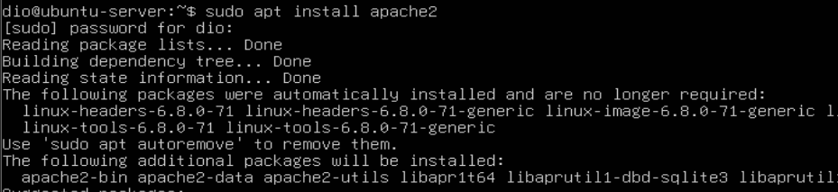
- Kemudian pengaktifan dan verifikasi bahwa apache2 sudah terinstall dengan command berikut.
sudo systemctl start apache2
sudo systemctl enable apache2
sudo systemctl status apache2
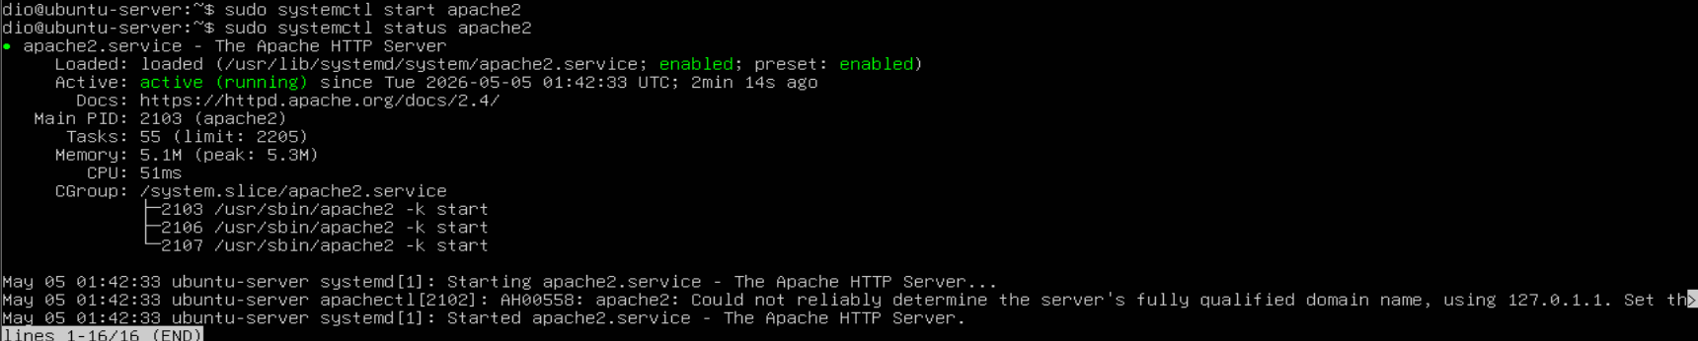

- Kemudian mengakses directory html untuk membuat tampilannya dengan command berikut.
sudo nano /var/www/html/index.html
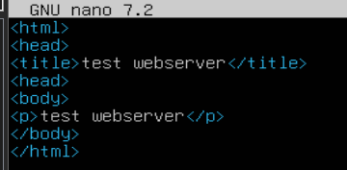
- Kemudian tes di server local dengan command curl http://domain _anda,
harus menampilkan kode html yang kita buat tadi.
curl http://dio.local
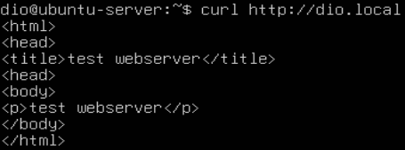

- Selanjutnya buka file resolv dengan command berikut.
sudo nano /etc/resolv.conf
dan Ganti nameserver menjadi ip anda dan search menjadi domain anda
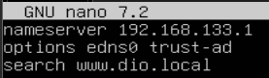

- Oke kemudian akses dns dari ubuntu client maka akan menampilkan index.html yang sudah dibuat sebelumnya.
Semua akan berjalan karena sudah konfigurasi DHCP sebelumnya.
